##### 

##### КРАТКОСРОЧНЫЙ НЕДЕЛЬНЫЙ ПРОГНОЗ

**возникновения чрезвычайных ситуаций на территории**

**Ростовской области**

**с 5 по 11 сентября 2024 г.**

(подготовлен сектором мониторинга и прогнозирования ЧС

ДПЧС Ростовской области совместно с ГУ МЧС России по Ростовской области на основе информации ФГБУ «Северо-Кавказское УГМС»)

**от 04.09.2024**

**ОБСТАНОВКА за прошедший период**

**Метеорологическая обстановка**

За прошедшие сутки по области днём местами отмечался небольшой дождь, ночью осадков не было. Количество выпавших осадков составило от менее 0,1 до 1 мм. Максимальная температура воздуха днём 03.09 24…31°. Минимальная температура воздуха ночью 04.09 14…21°.

Ростов-на-Дону – существенных осадков не отмечалось. Максимальная температура воздуха днём 03.09 27°. Минимальная температура воздуха ночью 04.09 20°.

**Гидрологическая обстановка**

В прошедшие сутки опасных гидрологических явлений на водных объектах не наблюдалось, на устьевом участке р. Дон в основном наблюдался пониженный фон уровней воды, в вечерние часы у Аксая уровень воды кратковременно понижался до неблагоприятной отметки.

Средний уровень воды на Цимлянском водохранилище **34,22** мБс. Приток **284**м³/с, расход **410** м³/с.

**РХБ обстановка**

Радиационная, химическая и биологическая обстановка **в норме.**

По данным измерений метеостанций на территории Ростовской области мощность амбиентного эквивалента дозы гамма-излучения (МАЭД) на 9:00 час 04.09.2024 составляет 0,10- 0,18 мкЗв/ч (11,5- 20,7 мкР/ч), в т. ч. в пределах 100-километровой зоны Ростовской АЭС – 0,11-0,18 мкЗв/ч (12,7- 20,7 мкР/ч), что не превышает естественный радиационный фон данной местности.

**Обзор агрометеорологических условий**

Негативное влияние атмосферной и почвенной засухи на посевы сельхозкультур сохраняется.

**Состояние путей сообщения**

**Автодороги** – на автомобильных дорогах федерального, регионального, межмуниципального и местного значения в целом обеспечивается непрерывное движение транспорта. По информации ОАО «Донавтовокзал» на 07.00 **4 сентября** автобусные маршруты открыты по всем направлениям.

**Аэропорты** – без осложнений.

**Железные дороги** – без осложнений.

**Водные пути** – без осложнений.

**Действующие режимы функционирования органов управления и сил**

В Ростовской области действуют **18 режимов** **«Чрезвычайная ситуация»** (далее - **режим ЧС**)и **36 режимов** **«Повышенная готовность»**.

**На региональном уровне – 3 режима ЧС**

**С 19 февраля 2022 г. на территории Ростовской области** действует **режим ЧС** в связи со значительным увеличением прибытия граждан из приграничных с Ростовской областью территорий, необходимостью обеспечения их жизнедеятельности в пунктах временного проживания и питания.

**С 15 мая 2024 г**. **введен режим ЧС** **регионального характера** из-за возникновения заморозков в период активной вегетации сельхозкультур на территории **43** муниципальных районов*.*

**С** **11 июня 2024 г. на территории Ростовской области действует режим ЧС** с региональным уровнем реагирования вызванной опасным метеорологическим явлением (засуха почвенная) на территории Ростовской области;

**На местном уровне – 12 режимов ЧС, в том числе:**

**с 12 августа 2022 г. в г. Шахты - режим ЧС** всвязи с критическим износом магистрального водовода;

**с 28 января 2022 г. в г. Таганроге – режим ЧС** в связи с ремонтом самотечного канализационного коллектора;

**с 12 мая 2023 г.** в **г. Зернограде** *(Зерноградского р-на)* **– режим ЧС** из-за критического состояния магистрального водовода, многочисленных порывов и снижения объема подачи воды населению;

**с 5 сентября 2023 г. в г. Гуково – режим ЧС** в связис неудовлетворительным состоянием путепровода (автомобильный мост над железной дорогой), расположенного на перегоне Гуково – Красная Могила по железнодорожной линии Лихая – Дебальцево;

**с 28 января 2024 г. в г. Ростове-на-Дону – режим ЧС** в связи с произошедшим внезапным частичным обрушением стены аварийного и подлежащего сносу многоквартирного дома, расположенного по адресу: г. Ростов-на-Дону, ул. Нариманова, 72/3;

**с 5 марта 2024 г. в** **г.** **Зернограде** *(Зерноградского р-на)* **– режим ЧС** из-за пожара в многоквартирном жилом доме по адресу г. Зерноград, ул. Советская, д. 25;

**с 10 апреля 2024 г. в** **г. Азове – режим ЧС** всвязи с разрушением дюкерного перехода водопровода через р. Дон, вследствие чего произошло прекращение подачи питьевой воды населению по ул. Хутор Задонье;

**с 23 апреля 2024 г. в г. Ростове-на-Дону – режим ЧС,** связанный с аварийными ситуациями на сетях электроснабжения, повлекшими за собой нарушение условий жизнедеятельности людей в многоквартирных домах;

**с 17 мая 2024 г. в Константиновском районе – режим ЧС** в связи с пожаром в многоквартирном жилом доме, по адресу: г. Константиновск, ул. Вишнёвая, 8 «В»/46, корп. 1;

**с 9 июля 2024 г. в г. Батайске – режим ЧС,** связанный с пожаром в частном домовладении по адресу: ул. Ворошилова, 13 и МКЖД по адресу: ул. Ворошилова, 11;

**с 3 августа 2024 г. в Морозовском районе – режим ЧС,** связанный с атакой БПЛА;

**с 19 августа 2024 г. в Пролетарском районе – режим ЧС,** связанный с пожаром на территории ФГКУ «Флагман»;

**с 22 августа 2024 г. в г. Новошахтинске – режим ЧС**, связанный с угрозой поражения территории города БПЛА;

**с 26 августа 2024 г. в Мясниковском районе – режим ЧС,** связанный с переходом ландшафтного пожара на дачный дом в СНТ «Здоровье» Большесальского с.п»;

**с 31 августа 2024 г. в Мясниковском районе – режим ЧС,** связанный с переходом ландшафтного пожара на частный дом в с. Султан-Салы Краснокрымского с.п.

**На региональном уровне**

С **4 июня 2024 г. на территории Ростовской области действует режим «Повышенная готовность»** в связи с угрозой возникновения ЧС природного характера, вызванной опасным метеорологическим явлением (засуха почвенная) на территории Ростовской области.

**На местном уровне действует – 35 режимов «Повышенная готовность» в 17 муниципалитетах** *(города: Азов, Ростов-на-Дону (12 режимов), Таганрог (2 режима), Гуково, Волгодонск, Новошахтинск, Батайск; районы: Белокалитвинский, Морозовский (2 режима), Мясниковский (3 режима), Неклиновский, У-Донецкий (2 режима), Красносулинский, М-Курганский, Тацинский, Цимлянский; городские поселения: Сальское, Цимлянское).*

**Всего за отчетный период с 28 августа по 3 сентября 2024 г.:**

ликвидировано **112** техногенныхпожаров, спасено **6** чел., травмировано **3** чел., погиб **1** чел.;

ликвидировано **206** ландшафтных (природных) пожаров на площади **17,0** га;

ликвидировано **6** лесных пожаров на площади **148,45** га;

на водных объектах фактов утопления не зафиксировано (из водных объектов извлечено 5 тел людей, погибших по неустановленным причинам);

на ДТП спасатели выезжали **4** раза, спасено и оказана помощь **0** чел., деблокировано погибших **4** чел.;

для оказания помощи жителям области спасательными подразделениями выполнено **1165** выездов, оказана помощь и спасено **201** чел.;

обнаружено и обезврежено **8** взрывоопасных предметов времен ВОВ.

**Количество техногенных пожаров, ДТП** (на которые выезжали спасатели) **и происшествий на водных объектах**

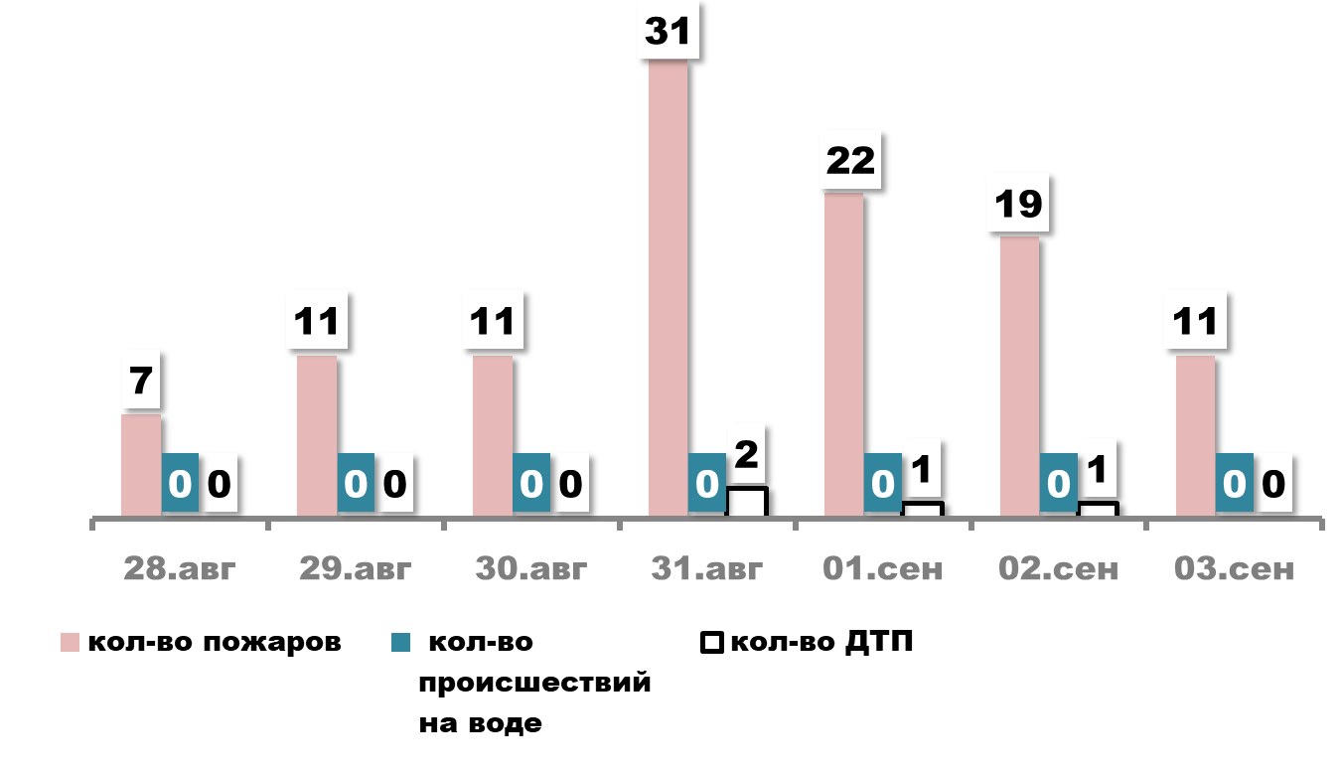

#### ПРОГНОЗ

#### погоды, ЧС, пожаров и происшествий

**Прогноз погоды по данным Ростовского Гидрометцентра**

**Предупреждение об опасных явлениях и неблагоприятных гидрометеорологических условиях**

**До конца суток 4 сентября и в течение суток 5 сентября чрезвычайная пожароопасность (5 класс) ожидается в северо-западных, северо-восточных, центральных, юго-восточных, в отдельных южных районах и местами в Приазовье.**

**Почвенная засуха под подсолнечником сохраняется в Зерноградском, Белокалитвинском и Боковском районах; атмосферная засуха в Белокалитвинском, Зерноградском, Зимовниковском, Морозовском и Ремонтненском  районах.**

**5 сентября**

**по г. Ростову-на-Дону**

Переменная облачность. Без существенных осадков. Ветер северо-восточный и восточный 9-14 м/с. Температура воздуха ночью 18…20°, днём 28…30°.

**по Ростовской области**

Переменная облачность. Местами кратковременный дождь, гроза. Ветер северо-восточный и восточный 9-14 м/с, днём в отдельных районах порывы 15-18 м/с. Температура воздуха ночью 16…21°, местами до 12°; днём 24…29°, по югу до 31°.

**В северо-западных, северо-восточных, центральных, юго-восточных, в отдельных южных районах и местами в Приазовье чрезвычайная пожароопасность (5 класс)**.

**6-7 сентября**

**по г. Ростову-на-Дону**

Переменная облачность. Без существенных осадков. Ветер северо-восточный и восточный 8-13 м/с, днём порывы до 15 м/с. Температура воздуха **06**.**09** ночью 16…18°, днём 26…28°; **07.09** ночью 14…16°, днём 24…26°.

**по Ростовской области**

Переменная облачность. Без существенных осадков. Ветер северо-восточный и восточный 8-13 м/с, днём местами порывы 15-18 м/с. Температура воздуха **06**.**09** ночью 13…18°, по северу до 7°; днём 23…28°; **07**.**09** ночью 11…16°, местами по северу и востоку до 5°; днём 21…26°.

**Прогноз возникновения ЧС и происшествий природного характера**

Местами по области сохранится вероятность возникновения происшествий, связанных с ландшафтными пожарами, пожарами в районе озер (камышовые заросли), пожарами на объектах экономики и в населенных пунктах, расположенных в пожароопасной зоне (источник происшествий – **ландшафтные (природные) пожары**).

Прогнозируются повреждение и гибель сельскохозяйственных культур (источник ЧС **– атмосферная и почвенная засухи, суховей)**.

**Прогноз гидрологической обстановки**

До конца суток 4 сентября, в течение суток 5-6 сентября в устье Дона на участке Аксай-Азов сохранятся низкие уровни воды в пределах и ниже неблагоприятных отметок. В ближайшие сутки опасных гидрологических явлений не ожидается**.**

**Прогноз возникновения ЧС и происшествий техногенного характера**

Прогнозируется возникновение дорожно-транспортных происшествий и пожаров в жилых зданиях и сооружениях.

Основные причины дорожно-транспортных происшествий – нарушение правил дорожного движения и превышение скоростного режима.

Основные причины пожаров - нарушение правил пожарной безопасности и эксплуатации электрического и газового оборудования, неосторожное обращение с открытыми источниками огня.

Сохранится вероятность обнаружения взрывоопасных предметов (боеприпасов, снарядов, мин и т.д.) времен Великой Отечественной войны.

Вероятны возникновения аварийных ситуаций на объектах жизнеобеспечения населенных пунктов **(Основная причина** – **износ оборудования).**

Возможны случаи обрушения зданий (сооружений), обусловленные взрывами бытового газа, аварийным состоянием, нарушением технологических процессов при проведении строительных и монтажных работ.

**Прогноз происшествий на водных объектах**

Вероятны случаи возникновения происшествий на водных объектах в местах несанкционированного купания граждан.

**РЕКОМЕНДАЦИИ**

**диспетчерам ЕДДС муниципальных образований**

1. Данный прогноз возникновения и развития ЧС на территории Ростовской области довести до руководителей органов местного самоуправления и членов КЧС и ПБ муниципальных образований, руководителей служб экстренного реагирования, предприятий, организаций и учреждений.

2. При возникновении угрозы ЧС своевременно довести информацию в органы управления и организовать взаимодействие со службами экстренного реагирования и другими организациями, привлекаемыми к ликвидации ЧС.

3. Обеспечить контроль за реагированием мониторинговых систем АПК «Безопасный город» и своевременным доведением сигналов о штормовых показателях (возникновении неблагоприятных и опасных природных явлений) в органы управления экстренных служб, организации и поселения.

4. При возникновении предпосылок происшествий и ЧС, оперативно принимать меры к их ликвидации и своевременно предоставлять донесения (о гибели людей немедленно) в адрес дежурных смен **ЦУКС ГУ МЧС России по Ростовской области, ситуационно-аналитический центр Правительства Ростовской области и ГКУ РО «ЦИОН».**

**Данный прогноз будет скорректирован в ежедневных (оперативных) прогнозах и экстренных (штормовых) предупреждениях.**

**С получением ежедневного (оперативного) прогноза ЧС и экстренного (штормового) предупреждения руководителям целесообразно:**

1. Проанализировать текущую обстановку с учетом прогноза ее развития, принять необходимые решения и взять на контроль изменение ситуации.

2. При необходимости и (или) ухудшении ситуации своим решением (в рамках полномочий и компетенции) принять меры по:

выполнению превентивных мероприятий по снижению риска возникновения ЧС и уменьшению масштаба их последствий;

организации усиленного наблюдения и контроля за изменяем ситуации;

проверке готовности и усилению дежурных смен органов управления, сил и средств, привлекаемых к ликвидации происшествий и ЧС, а так же для эвакуации из опасных зон людей и организации их жизнеобеспечения;

уточнению вопросов информационного взаимодействия с органами управления, привлечения и оперативного выдвижения сил и средств к местам выполнения неотложных работ;

оповещению и информированию (об угрозах и действиях в условиях ЧС) населения и работников организаций, учреждений и ведомств;

оповещению и сбору членов КЧС и ПБ, оперативного штаба (рабочей группы) и выдвижению оперативной группы (мобильных групп) к месту наблюдения и (или) выполнения неотложных работ;

экстренной эвакуации людей из опасных зон и организации их временного размещения и первоочередного жизнеобеспечения.

|  |  |  |
| --- | --- | --- |
| Заведующий сектором мониторинга и прогнозирования ЧС  ДПЧС Ростовской области |  | В.В. Коржушко |

Шевченко Николай Владимирович

+7(863) 231-58-17